Lista 6 – Memórias Digitais – Eletrônica Digital 2

Turma 622

Gustavo Simas

Thales Lohn

1)Memórias digitais são dispositivos que possibilitam o armazenamento de dados digitais, dependendo do tipo permite a leitura e escrita ou somente a leitura da informação. De acordo com a memória pode ser volátil/não volátil, dinâmica/estática, sequencial/aleatória.

2)É uma memória que não se conserva quando é retirada a alimentação do circuito. A Memória RAM é um exemplo de memória volátil.

3)RAM (Memória de Acesso Aleatório) é aquela que permite a leitura e a escrita de informações no sistema podendo acessar os dados de forma aleatória (contrariamente à forma sequencial), no entanto a memória é perdida ao se desligar a alimentação do circuito.

4)SRAM é uma memória estática, onde os dados inseridos são permanentes. Já a DRAM é uma memória dinâmica, onde os dados precisam de uma atualização de período em período, pois se perdem com o tempo. Com isto, na estrutura DRAM são necessários capacitores que são constantemente recarregados para a preservação do estado lógico a partir da tensão em seus terminais. SRAM (**Figura 1**). DRAM (**Figura 2**).

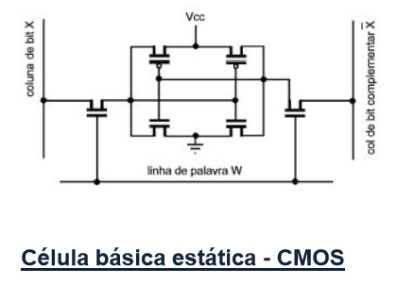

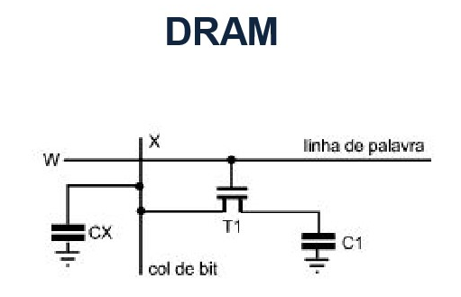

**Figura 1 - DRAM em CMOS**

**Figura 2 - SRAM em CMOS**

5)Refresh é o “refrescamento” da memória, é a recarga constante dos capacitores da estrutura DRAM.

6) Esta memória de 2k x 8 é capaz de armazenar 28 palavras e cada palavra tem 8 bits.

7)PROM: é um tipo de memória programável, através de processos elétricos, no entanto os dados gravados na memória PROM não podem ser modificados ou excluídos.

EPROM: são aquelas que podem ser gravadas, apagadas e regravadas. Dependendo da forma de gravação divide-se em:

UVEPROM – onde os dados são deletados por um processo de incidência de luz ultravioleta.

E2PROM – onde as informações são apagadas por pulsos elétricos, byte a byte.

Memória Flash – Opera com o princípio das E2PROM, realizando o apagamento de blocos de dados.8) Célula de memória 4x1 (diagrama geral **Figura 3**)

**Figura 3 - Diagrama 4x1 total**

Diagrama específico **Figura 4**



**Figura 4 - Diagrama esquemático 4x1 específico 1 FF**

9)Célula de memória 4x3 utilizando como base da questão anterior (**Figura 5**)

**Figura 5 - Diagrama esquemático 4x3 geral**